GONCAGÜLLER ANAOKULU REHBERLİK SERVİSİ OKUL ÖNCESİ DÖNEMDE ZAMAN YÖNETİMİ
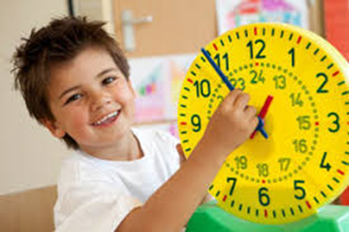
Çocuğunuzun zaman algısını oluşturmak için mutlaka sabah, öğlen, akşam, sonra, önce gibi kavramları kullanın. Sonra-önce kavramını kullanırken çocuğunuzun bildiği bir etkinlik ile birleştirmeniz faydalı olacaktır (öğle yemeğinden sonra, uyumadan önce vb). Çocuğunuza sabah kahvaltısında o gün neler yapmayı planladığınızı anlatın. Çocuklar önlerini gördüklerinde daha kontrolde hissederler ve sakin olurlar, aynı zamanda bu açıklamalar ile günü planlamayı, etkinlikleri sıralamayı öğrenirler. Örneğin: Kahvaltıdan sonra giyinip dışarı çıkacağız. Oyun parkına yürüyeceğiz orada biraz zaman geçirdikten sonra öğle yemeği için eve döneceğiz. Öğle uykundan sonra deden bize gelecek.
Evinizde ulaşılabilir göz önünde olan mutlaka büyük renkli bir takvim ve sayıları rahat okunabilen bir saat bulundurun. Dilerseniz çocuğunuz ile her ay için kendi takviminizi yapabilir, süsleyebilirsiniz. Çocuğunuz her sabah /akşam geçen günün üzerine bir çarpı çizebilir, kalan gün sayısına bakabilir. Tüm bu etkinliklerde mutlaka çocuğunuza eşlik edin. Çocuğunuz ile o hafta içinde olacak olan önemli günleri ( doğum günü/gezi günü/anneannenin gelişi/filmin geliş tarihi vb.) işaretleyin, resim çizin. Çocuğunuz zaman yönetimini iyi yapmadığında sonuçlarını çocuğunuzun yaşamasına fırsat verin. Çocuğunuza ödev zamanını etkin kullanmadığında yapmak istediği etkinliklere daha az zamanı kaldığını anlatın.

ÇOCUĞUNUZLA SINIRLI BİR ZAMANDA BİR ETKİNLİK BAŞLAYACAK, BİTECEK İSE MUTLAKA ZAMANI SAAT ÜZERİNDE GÖSTERİN. ÖRNEK ÜZERİNDEN GİDERSEK; SAAT 10’DA EVDEN ÇIKMAMIZ GEREKİYOR. BAK 10’UN ÜZERİNE ARABA YAPIŞTIRMASI KOYDUM BU EVDEN ÇIKACAĞIMIZ ZAMAN. BU KISA KOL ARABAYA GELDİĞİNDE AYAKKABILARINI GİYMİŞ BİR ŞEKİLDE EVDEN ÇIKMAYA HAZIR OLMAN LAZIM DİYEBİLİRSİNİZ. BÖYLECE ÇOCUĞUNUZ SAATİ KONTROL EDEREK ZAMANINI YAVAŞ YAVAŞ AYARLAMAYI ÖĞRENİR.

Çocuğunuza iyi bir örnek olun. Zamanlama konusunda ve zamanınızı etkili kullanma konusunda çocuğunuza iyi bir rol model olun. Çocuğunuzu zamanında okuluna götürün, okuldan alın. Söz verdiğiniz saatlere sadık kalmaya çalışın. İşe giderken geç kaldım telaşını, yetiştiremediğiniz bir projeyle ilgili olan kaygınızı çocuğunuzun önünde yaşamamaya özen gösterin. Zaman tanıyın. Çocuğunuza yapılması gerekeni o anda söylemeyin. Bir 5-10 dakika önce bir hatırlatmada bulunun. Örneğin akşam yemeğine 10 dk. sonra oturuyoruz. 10 dakika sonra eve gideceğiz. Bu sayede çocuğunuz o anda yaptığını tamamlayabilir, zamanını yönetebilmeyi öğrenir.

